ГУАП КАФЕДРА № 43

ОТЧЕТ

ЗАЩИЩЕН С ОЦЕНКОЙ ПРЕПОДАВАТЕЛЬ

|  |  |  |
| --- | --- | --- |
| ассистент |  | М.А. Мурашова |
| должность, уч. степень, звание | подпись, дата | инициалы, фамилия |

|  |
| --- |
| ОТЧЕТ О ЛАБОРАТОРНОЙ РАБОТЕ №5 |
| СЕРВЕРНЫЕ СЦЕНАРИИ. ФОРМА И ОБРАБОТКА GET И POST ЗАПРОСОВ. |
| по дисциплине: WEB-ТЕХНОЛОГИИ |

РАБОТУ ВЫПОЛНИЛ

|  |  |  |
| --- | --- | --- |
| СТУДЕНТ ГР. | 4232 | А.В. Матвеев |
|  | подпись, дата | инициалы, фамилия |

Санкт-Петербург

2025

**Содержание**

1. Цель работы 3

2. Задание 3

3. Вариант задания 4

4. Названия средств, использованных при выполнении работы 4

5. Выполнение задания 4

6. Листинг программного кода 7

7. Выводы 12

# 1. Цель работы

Получение опыта написания и применения серверных сценариев для обработки данных, введенных пользователем.

# 2. Задание

**Базовое задание**

На основе приведенных примеров подготовить веб-страницу, на которой пользователь вводит несколько значений и отправляет их на сервер. После отправки на сервер введенные данные печатаются на странице. Вариант определяет вид запроса, отправляемого на сервер (get или post) и внешний вид отображаемых данных. Кроме того, в варианте указан дополнительный элемент формы, который необходимо самостоятельно освоить и включить в форму.

Вопросы анкеты должны отражать тему сайта, выбранную в первой лабораторной работе. Запрещается сохранять поля образца кроме имени.

Обязательные отдельные поля формы для анкеты: 1) фамилия 2) имя 3) отчество 4) список с выбором значений, 5) набор флажков (checkbox), 6) набор переключателей (radio), 7) электронная почта.

Применить оформление через css к форме и к странице с ответом сервера.

Серверный сценарий написан на языке python.

При использовании метода get в отчет следует включить содержимое адресной строки после получения ответа от сервера.

Страница должна быть встроена в сайт, подготовленный в предыдущих работах.

**Расширенное задание**

1. В ответ сервера добавить строчку, сформированную по следующему шаблону: «А.И. Иванова является студент, носит средний размер обуви и любит язык питон.» (см. пример ниже, рис. 2 и 3). То есть на странице, подготовленной сервером (рис. 3), кроме таблицы должна еще быть написана фраза, в которой присутствуют инициалы, фамилия и другие значения, полученные из анкеты. Падеж и род в словах подбирать не надо.

2. в форму добавить сценарий на javascript, проверяющий введенные значения. Минимальные проверки: факт заполнения полей; текст проверяется на отсутствие любых символов, кроме букв; электронная почта – на наличие символа @. Можно добавить свои проверки.

3. данные анкеты записывать в текстовый файл в серверном сценарии с накоплением результата. Названия полей не хранить.

# 3. Вариант задания

|  |  |  |  |
| --- | --- | --- | --- |
| **№** | **Метод** | **Оформление вывода данных** | **Дополнительный элемент формы** |
| 12 | Post | Вертикальная таблица | hidden |

Тема сайта: История компании Nintendo

# 4. Названия средств, использованных при выполнении работы

1. Редактор кода Visual Studio Code.

2. Браузер Mozilla Firefox.

# 5. Выполнение задания

На рисунках 1-2 представлена форма с данными анкеты пользователя до отправки. При попытке ввода некорректных данных страница покажет ошибку и не отправит форму.

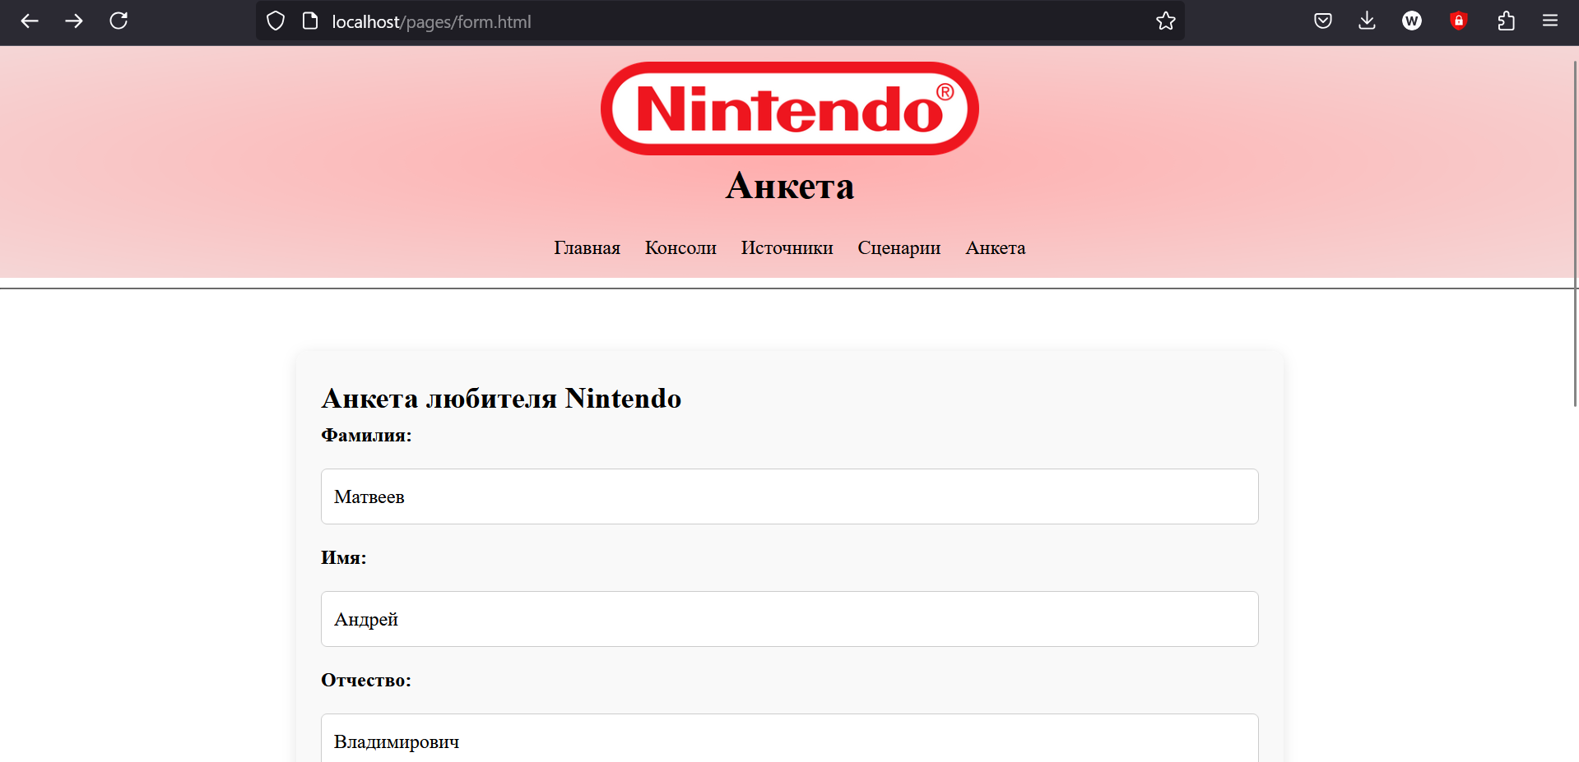

Рисунок 1 – исходная страница с формой

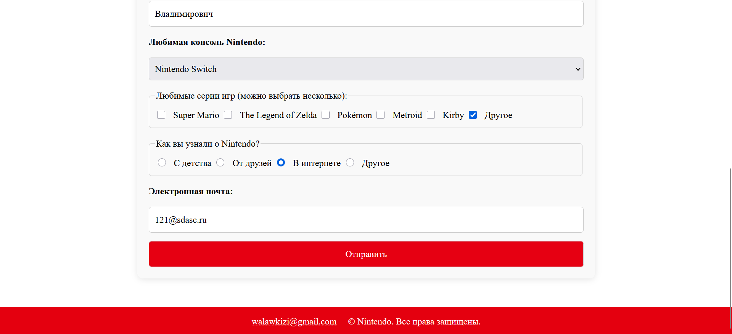

Рисунок 2 – исходная страница с формой, часть 2

На рисунке 3 представлена страница, отображающаяся в ответ на отправленную форму с верными данными.

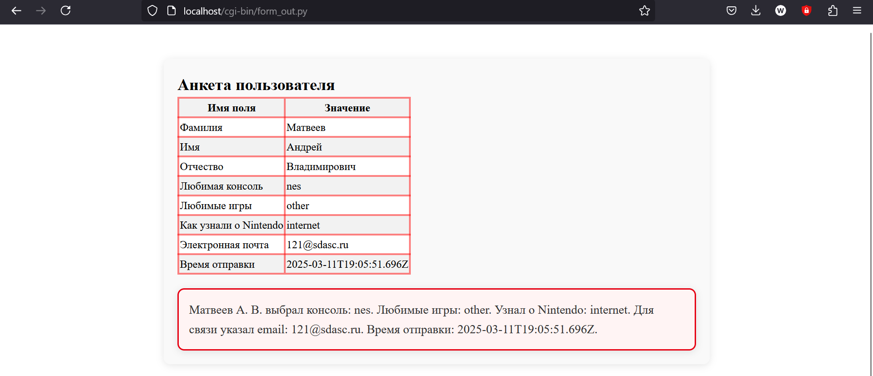

Рисунок 3 – страница, сформированная веб-сервером

На рисунке 4 представлена выписка из текстового файла, сформированного веб-сервером с данными всех отправленных форм.

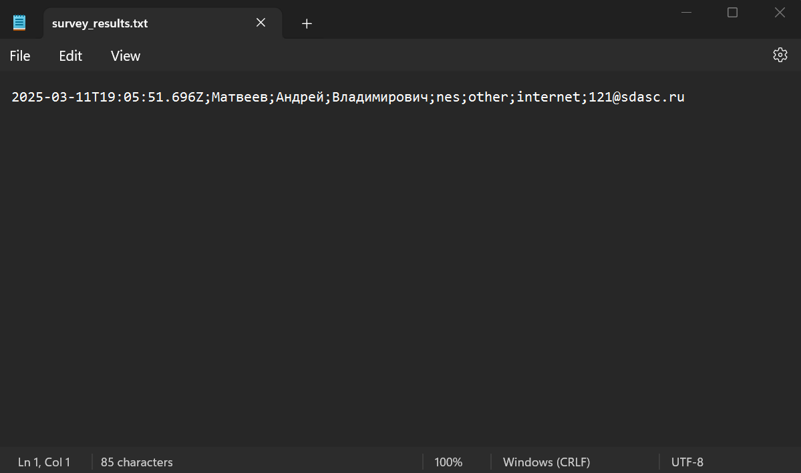

Рисунок 4 – результат записи в текстовый файл

На рисунках 5-7 продемонстрирована возможность отлавливания ошибок ввода формы.

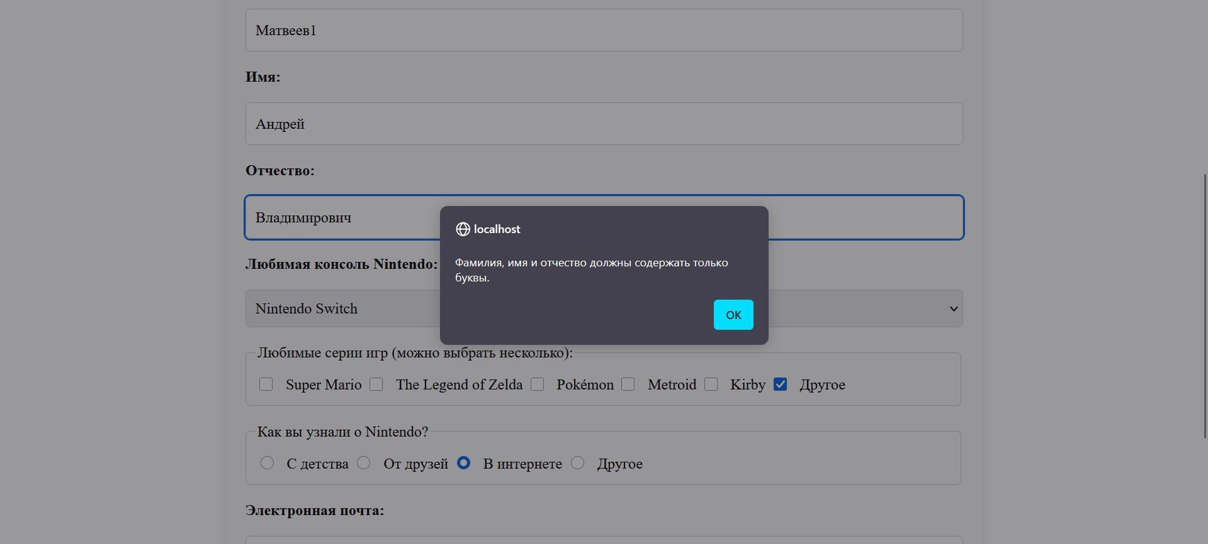

Рисунок 5 – ошибка, возникающая при неверном вводе данных

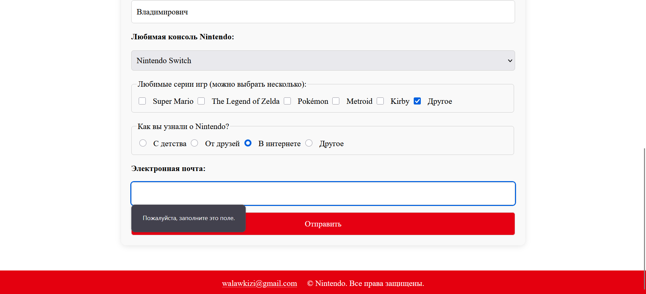

Рисунок 6 – ошибка, возникающая при не заполнении поля

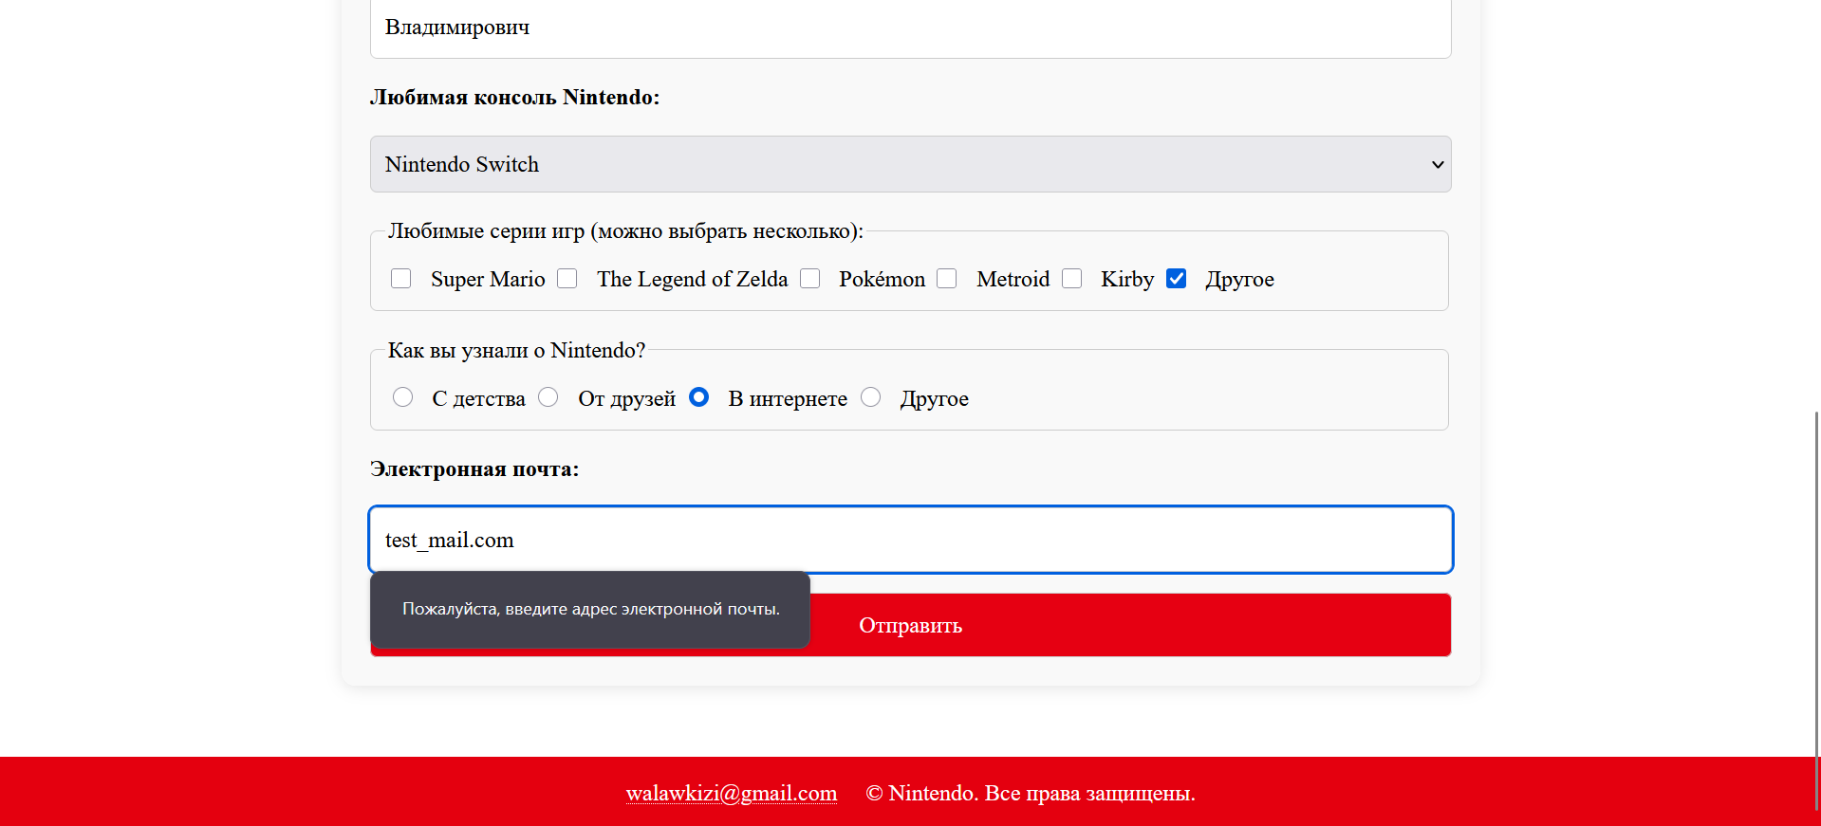

Рисунок 7 – ошибка при вводе неверной электронной почты.

# 6. Листинг программного кода

**form.html:**

*<!DOCTYPE html>*

**<html** lang=*"ru"***>**

**<head>**

**<meta** charset=*"UTF-8"***>**

**<meta** name=*"viewport"* content=*"width=device-width, initial-scale=1.0"***>**

**<meta** http-equiv=*"X-UA-Compatible"* content=*"ie=edge"***>**

**<title>**Анкета**</title>**

**<link** rel=*"icon"* type=*"image/x-icon"* href=*"../images/favicon.ico"***>**

**<link** rel=*"stylesheet"* href=*"../styles/styles.css"***>**

**<script>**

*// Функция для проверки формы перед отправкой*

**function** validateForm(event) {

*// Получаем все элементы формы*

**let** surname = document.getElementById(*"surname"*).value;

**let** name = document.getElementById(*"name"*).value;

**let** patronymic = document.getElementById(*"patronymic"*).value;

**let** email = document.getElementById(*"email"*).value;

**let** consoleSelect = document.getElementById(*"console"*).value;

**let** discoveryRadio = document.querySelector(*'input[name="discovery"]:checked'*);

*// Проверка обязательных полей*

**if** (!surname || !name || !email || !discoveryRadio) {

alert(*"Пожалуйста, заполните все обязательные поля."*);

event.preventDefault();

**return** **false**; *// Останавливаем отправку формы*

}

*// Проверка на только буквы в фамилии, имени и отчествах*

**let** nameRegex = */^[А-Яа-яЁё]+$/*;

**if** (!nameRegex.test(surname) || !nameRegex.test(name) || (patronymic && !nameRegex.test(patronymic))) {

alert(*"Фамилия, имя и отчество должны содержать только буквы."*);

event.preventDefault();

**return** **false**; *// Останавливаем отправку формы*

}

*// Проверка электронной почты на наличие символа '@'*

**if** (!email.includes(*"@"*)) {

alert(*"Пожалуйста, введите правильный адрес электронной почты."*);

event.preventDefault();

**return** **false**; *// Останавливаем отправку формы*

}

*// Добавить дополнительные проверки по желанию (например, проверка длины имени)*

**if** (surname.length < 2 || name.length < 2) {

alert(*"Фамилия и имя должны быть не короче 2 символов."*);

event.preventDefault();

**return** **false**; *// Останавливаем отправку формы*

}

*// Устанавливаем время отправки*

setSubmissionTime();

**return** **true**; *// Форма прошла проверку, можно отправить*

}

*// Функция для установки времени отправки*

**function** setSubmissionTime() {

document.getElementById(*"submission_time"*).value = **new** Date().toISOString(); *// Устанавливаем его в скрытое поле*

}

**</script>**

**</head>**

**<body>**

**<header** class=*"header"***>**

**<div** class=*"header__inner container"***>**

**<div** class=*"header__logo-title"***>**

**<img** class=*"header__logo"* src=*"../images/header.png"* alt=*"Шапка сайта"***>**

**<h1** class=*"header__title"***>**Анкета**</h1>**

**</div>**

**<nav** class=*"header__menu"***>**

**<ul** class=*"header__menu-list"***>**

**<li** class=*"header__menu-item"***>**

**<a** class=*"header__menu-link"* href=*"../index.html"***>**Главная**</a>**

**</li>**

**<li** class=*"header__menu-item"***>**

**<a** class=*"header__menu-link"* href=*"../pages/consoles.html"***>**Консоли**</a>**

**</li>**

**<li** class=*"header__menu-item"***>**

**<a** class=*"header__menu-link"* href=*"../pages/sources.html"***>**Источники**</a>**

**</li>**

**<li** class=*"header__menu-item"***>**

**<a** class=*"header__menu-link"* href=*"../pages/scenarios.html"***>**Сценарии**</a>**

**</li>**

**<li** class=*"header__menu-item"***>**

**<a** class=*"header__menu-link"* href=*"../pages/form.html"***>**Анкета**</a>**

**</li>**

**</ul>**

**</nav>**

**</div>**

**</header>**

**<hr>**

**<main** class=*"main"***>**

**<section** class=*"nintendo-section"***>**

**<h2** class=*"section__title"***>**Анкета любителя Nintendo**</h2>**

**<form** action=*"/cgi-bin/form_out.py"* method=*"post"* class=*"nintendo-form"* onsubmit=*"validateForm(event)"***>**

*<!-- Скрытое поле для времени отправки -->*

**<input** type=*"hidden"* id=*"submission_time"* name=*"submission_time"***>**

**<label** class=*"nintendo-label"* for=*"surname"***>**Фамилия:**</label>**

**<input** class=*"nintendo-input"* type=*"text"* id=*"surname"* name=*"surname"* required**>**

**<label** class=*"nintendo-label"* for=*"name"***>**Имя:**</label>**

**<input** class=*"nintendo-input"* type=*"text"* id=*"name"* name=*"name"* required**>**

**<label** class=*"nintendo-label"* for=*"patronymic"***>**Отчество:**</label>**

**<input** class=*"nintendo-input"* type=*"text"* id=*"patronymic"* name=*"patronymic"***>**

**<label** class=*"nintendo-label"* for=*"console"***>**Любимая консоль Nintendo:**</label>**

**<select** class=*"nintendo-select"* id=*"console"* name=*"console"***>**

**<option** value=*"nes"***>**Nintendo Entertainment System (NES)**</option>**

**<option** value=*"snes"***>**Super Nintendo (SNES)**</option>**

**<option** value=*"n64"***>**Nintendo 64**</option>**

**<option** value=*"gamecube"***>**GameCube**</option>**

**<option** value=*"wii"***>**Nintendo Wii**</option>**

**<option** value=*"switch"***>**Nintendo Switch**</option>**

**<option** value=*"other"***>**Другое**</option>**

**</select>**

**<fieldset** class=*"nintendo-fieldset"***>**

**<legend>**Любимые серии игр (можно выбрать несколько):**</legend>**

**<label><input** class=*"nintendo-checkbox"* type=*"checkbox"* name=*"games"* value=*"mario"***>** Super Mario**</label>**

**<label><input** class=*"nintendo-checkbox"* type=*"checkbox"* name=*"games"* value=*"zelda"***>** The Legend of Zelda**</label>**

**<label><input** class=*"nintendo-checkbox"* type=*"checkbox"* name=*"games"* value=*"pokemon"***>** Pokémon**</label>**

**<label><input** class=*"nintendo-checkbox"* type=*"checkbox"* name=*"games"* value=*"metroid"***>** Metroid**</label>**

**<label><input** class=*"nintendo-checkbox"* type=*"checkbox"* name=*"games"* value=*"kirby"***>** Kirby**</label>**

**<label><input** class=*"nintendo-checkbox"* type=*"checkbox"* name=*"games"* value=*"other"***>** Другое**</label>**

**</fieldset>**

**<fieldset** class=*"nintendo-fieldset"***>**

**<legend>**Как вы узнали о Nintendo?**</legend>**

**<label><input** class=*"nintendo-radio"* type=*"radio"* name=*"discovery"* value=*"childhood"* checked**>** С детства**</label>**

**<label><input** class=*"nintendo-radio"* type=*"radio"* name=*"discovery"* value=*"friends"***>** От друзей**</label>**

**<label><input** class=*"nintendo-radio"* type=*"radio"* name=*"discovery"* value=*"internet"***>** В интернете**</label>**

**<label><input** class=*"nintendo-radio"* type=*"radio"* name=*"discovery"* value=*"other"***>** Другое**</label>**

**</fieldset>**

**<label** class=*"nintendo-label"* for=*"email"***>**Электронная почта:**</label>**

**<input** class=*"nintendo-input"* type=*"email"* id=*"email"* name=*"email"* required**>**

**<button** class=*"nintendo-button"* type=*"submit"***>**Отправить**</button>**

**</form>**

**</section>**

**</main>**

**<footer** class=*"footer"***>**

**<address** class=*"footer__address"***>**

**<a** href=*"mailto:walawkizi@gmail.com"***>**walawkizi@gmail.com**</a>**

**<p>** © Nintendo. Все права защищены.**</p>**

**</address>**

**</footer>**

**</body>**

**</html>**

**form_out.py:**

**import** **cgi**

form = cgi.FieldStorage() *# Получение данных из формы*

print(*"Content-type: text/html****\n****"*) *# Установка типа контента*

html_header = *"""*

*<!DOCTYPE html>*

*<html lang="ru">*

*<head>*

*<meta charset="UTF-8">*

*<meta name="viewport" content="width=device-width, initial-scale=1.0">*

*<meta http-equiv="X-UA-Compatible" content="ie=edge">*

*<title>Анкета. Ответ сервера</title>*

*<link rel="icon" type="image/x-icon" href="../images/favicon.ico">*

*<link rel="stylesheet" href="../styles/styles.css">*

*</head>*

*<body>*

*<section class="nintendo-section">*

*<h2 class="nintendo-title">Анкета пользователя</h2>*

*<table border="2" class="nintendo-table">*

*<tr>*

*<th>Имя поля</th>*

*<th>Значение</th>*

*</tr>*

*"""*

print(html_header)

*# Поля формы*

fields = [

(*'Фамилия'*, *'surname'*),

(*'Имя'*, *'name'*),

(*'Отчество'*, *'patronymic'*),

(*'Любимая консоль'*, *'console'*),

(*'Любимые игры'*, *'games'*),

(*'Как узнали о Nintendo'*, *'discovery'*),

(*'Электронная почта'*, *'email'*),

(*'Время отправки'*, *'submission_time'*)

]

data = {}

**for** label, field **in** fields:

**if** field **not** **in** form:

value = *'(не указано)'*

**else**:

**if** **not** isinstance(form[field], list):

value = form[field].value

**else**:

value = *', '*.join(x.value **for** x **in** form[field])

data[field] = value

print(f*'<tr><td>{label}</td><td>{value}</td></tr>'*)

*# Формирование фразы с данными пользователя*

html_phrase = f*"""*

*</table>*

*<p class="nintendo-summary">*

*{data.get('surname', '')} {data.get('name', '')[0]}. {data.get('patronymic', '')[0]}. выбрал консоль: {data.get('console', '')}.*

*Любимые игры: {data.get('games', '')}. Узнал о Nintendo: {data.get('discovery', '')}.*

*Для связи указал email: {data.get('email', '')}. Время отправки: {data.get('submission_time', '')}.*

*</p>*

*"""*

html_footer = *"""*

*</section>*

*</body>*

*</html>*

*"""*

print(html_phrase)

print(html_footer)

file_name = *"survey_results.txt"*

**with** (open(file_name, *"a"*, encoding=*"utf-8"*) **as** file):

result = f*"{data.get('submission_time', '')};"* \

f*"{data.get('surname', '')};{data.get('name', '')};{data.get('patronymic', '')};"* \

f*"{data.get('console', '')};{data.get('games', '')};"* \

f*"{data.get('discovery', '')};{data.get('email', '')}"* \

f*"****\n****"*

file.write(result)

# 7. Выводы

В ходе выполнения задания была разработана веб-страница для сбора данных через форму с валидацией на клиентской стороне. При отправке данных методом POST они обрабатываются сервером, который выводит таблицу с результатами и формирует текстовое сообщение с информацией о пользователе. Все данные сохраняются в текстовый файл для накопления результатов. Для улучшения интерфейса использованы CSS-стили. Задание успешно выполнено с учетом всех требований.